Gesundheit und Sport haben Priorität

Wir brauchen junge Menschen, die Verantwortung im Bereich der Gesundheit übernehmen. Aktuell bildete die HLUW Yspertal zusammen mit der AUVA über 50 neue Sicherheitsvertrauenspersonen aus und erweiterte beindruckend ihre Sporteinrichtungen.

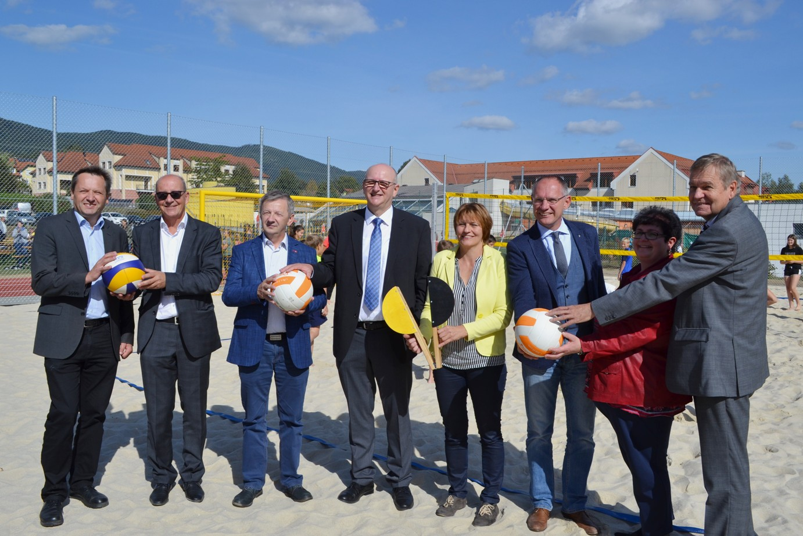
Zwei neu errichtete Beachvolleyballplätze wurden am Schulcampus im Yspertal feierlich eröffnet. Eine tolle Sporteinrichtung für alle Schülerinnen und Schüler am Schul- und Internatsstandort. (vlnr) Schulleiter der HLUW Mag. Gerhard Hackl, NMS Direktor Johann Zeilinger, Pfarrer Krzysztof Szklarski, Vizebgm. Franz Fichtinger, Bgm. Ing. Veronika Schroll, Zweiter Landtagspräsident Mag. Gerhard Karner, St. Oswalds Bgm. Rosemarie Kloimüller und Bildungsmanager Mag. Josef Hörndl; Foto: HLUW Yspertal

Yspertal, Stift Zwettl – Sicherheit am Arbeitsplatz und im privaten Umfeld wird an der HLUW Yspertal als wichtige Qualifikation gesehen. Seit vielen Jahren wird in Zusammenarbeit mit der AUVA die Ausbildung zur Sicherheitsvertrauensperson an der unikaten Schule angeboten. Dabei geht es einerseits um Bewusstseinsschaffung für Gefahren und Sicherheit am Arbeitsplatz aber auch im privaten Umfeld. Die Schülerinnen und Schüler der HLUW durchlaufen im Rahmen dieser Zusatzausbildung eine über das gesetzliche Ausmaß geforderte Ausbildung und setzen sich intensiv mit Gefahrenpotentialen am Arbeitsplatz aber auch im Privatbereich auseinander. Prävention ist dabei das „Zauberwort“. Jeder Unfall, welcher nicht geschieht, lässt auch kein Leid entstehen. Es ist wichtig, dass wir im Arbeitsleben gesund bleiben und uns nicht gefährden. Es geht aber auch um Verantwortung in der Gesellschaft, Verantwortung für Arbeitskolleginnen und Arbeitskollegen. Wir brauchen junge Menschen, die Verantwortung übernehmen – natürlich auch im Bereich der Gesundheit. „Diese Zusatzqualifikation ergänzt das Ausbildungsangebot der HLUW Yspertal perfekt. Ein besonderer Dank an die AUVA, hier besonders an die Arbeitsmedizinerin Dr. Kristina Horner und Ing. Christian Zehethofer“, freut sich Schulleiter Mag. Gerhard Hackl. Und Hackl ist davon überzeugt: „Verantwortungsbewusste, ökologisch und ökonomisch denkende Menschen braucht die Wirtschaft – heute mehr denn je!“ Von der Vielfalt der Ausbildung kann man sich am 9. November 2019 an der Schule direkt überzeugen.

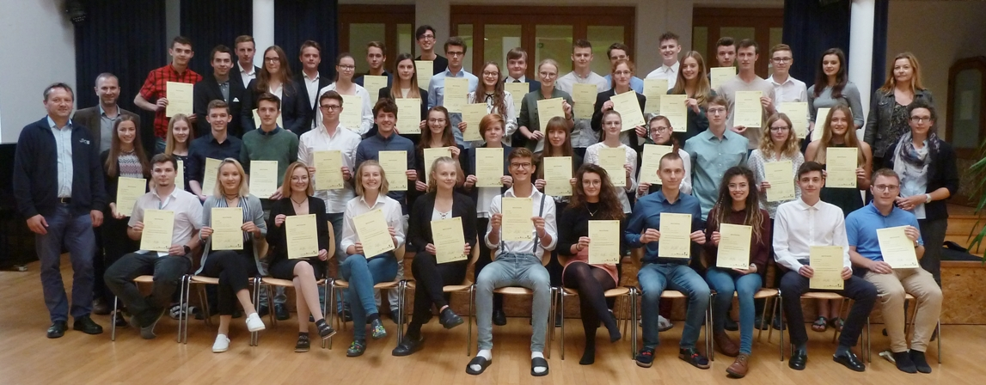
Verantwortungsbewusste, ökologisch und ökonomisch denkende Menschen braucht die Wirtschaft – heute mehr denn je! Über 50 frisch ausgebildete Sicherheitsvertrauenspersonen an der HLUW Yspertal. Foto: HLUW Yspertal

Beindruckende Beachvolleyballanlage am Schulstandort

Man braucht keinen Sandstrand am Meer, sondern direkt neben der Schule und dem Privatinternat wurde von der Schulstandortgemeinde, der Marktgemeinde Yspertal, eine neue Laufbahn-, Weitsprung- und Beachvolleyballanlage errichtet und feierlich eröffnet.
„Diese Anlage wird von beiden Schulen (NMS-Yspertal, HLUW Yspertal) auch als Schulsportanlage genutzt. Natürlich können die Schülerinnen und Schüler in ihrer Freizeit (Privatinternat ist ja unmittelbar daneben) dieses Infrastrukturangebot nutzen“, zeigt sich Bgm. Ing. Veronika Schroll stolz.

Große Begeisterung bei den Schülerinnen und Schüler der HLUW Yspertal für die Trendsportart „Beachvolleyball“. Zwei Plätze ganz neu stehen den etwa 400 Schülerinnen und Schülern der Privatschule aus dem Yspertal für diese Sportart zur Verfügung. Bewegung macht gesund, davon ist man im Yspertal überzeugt. Foto: HLUW Yspertal

Maturaball der HLUW – 12. Oktober 2019

„Unsere zahlreichen Bars sind zu verschiedensten Themen gestaltet und ökologisch dekoriert. Neben der Heimatbar, der Disco und der Sektbar dürfen Sie sich in diesem Jahr wieder auf eine Cocktailbar freuen“, erklärt Katja Böhm vom Organisationsteam.
Neben der Livemusik sorgen die fünften Klassen mit der Polonaise und einer kreativen Mitternachtseinlage für Unterhaltung. Unsere Damenspenden sind dieses Jahr ganz dem Schulschwerpunkt entsprechend besonders umweltfreundlich und bei der Tombola können nachhaltige Preise gewonnen werden. Um den Abend unvergesslich zu machen, kann man sich in unserer Fotobox fotografieren lassen. Einlass ist ab 19.30 Uhr und Karten kann man bereits unter der Email-Adresse: ball@hluwyspertal.ac.at bestellen!

Lebendige Privatschule des Stiftes Zwettl in Yspertal

Besonders wichtig ist die geistige und körperliche Fitness. Mit zahlreichen Sportangeboten, von Fußball für Mädchen und Burschen über Volleyball bis hin zum Bogenschießen, Klettern und Fitnessprogrammen wird den Teenagern eine Menge geboten. Nach einer fünfjährigen Ausbildung kann man direkt ins Berufsleben einsteigen. Umwelt- und Abfallbeauftragte/r, Mikrobiologie- und Chemielaborant/in oder Umweltkaufmann/frau sind Beispiele dafür. Ein Drittel der Unterrichtszeit findet in Form von Praktika oder Projekten statt. Projektwochen und Fachexkursionen mit Auslandskontakten, miteinander arbeiten und Spaß haben und gemeinsam coole Freizeitangebote erleben, das alles sorgt für eine lebendige Berufsausbildung. Natürlich gibt es ein Privatinternat für Mädchen und Burschen. Mit umfangreichen Förderangeboten in der Schule und im Internat kann man seine persönliche Fitness steigern. Die Ausbildung schließt man mit der Reife- und Diplomprüfung ab und erlangt damit auch die Studienberechtigung. Nach facheinschlägiger Berufserfahrung können alle Absolventinnen und Absolventen auch um den Ingenieurtitel ansuchen.

Schau vorbei, mach mit an der HLUW

110 Neueinsteiger werden für das nächste Schuljahr wieder aufgenommen. „Bereits am 9. November 2019 ab 9.00 bis 16.00 Uhr öffnen wir unsere Schule am ersten Tag der offenen Tür. Zahlreiche Jugendliche aus ganz Österreich besuchen seit fast 30 Jahren unsere Schule. Der Anteil der Mädchen liegt bei etwa 45 Prozent“, erklärt Schulleiter Mag. Gerhard Hackl. Zwei Ausbildungszweige stehen zur Wahl: „Umwelt und Wirtschaft“ und „Wasser- und Kommunalwirtschaft“. Die Anmeldung für den Schulbesuch ist jederzeit möglich und wir freuen uns über Schnupperschülerinnen und -schüler. Infos unter Tel. 07415 7249 oder http://www.hluwyspertal.ac.at

